# 学院管理员（教学秘书）使用手册

## 1系统登录

### 打开网址<http://sjjx.njucm.edu.cn/cxxl/> ，进入首页

学院管理员输入帐号和密码后，点击“确定”登录系统。可以查看教务处发布的最新动态、竞赛信息、优秀项目介绍、表格下载、交流互动、相关政策等信息如下图：

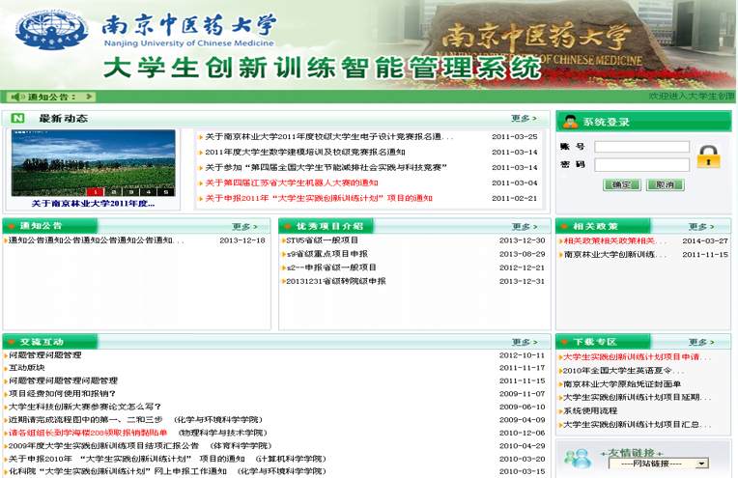

### 1.2 进入系统

学院管理员登录后，进入如下图界面，左边为主操作区域，右边为主显示区域。主操作区域分为：流程管理、过程数据统计、特殊情况处理、交流互动、账号管理五部分。

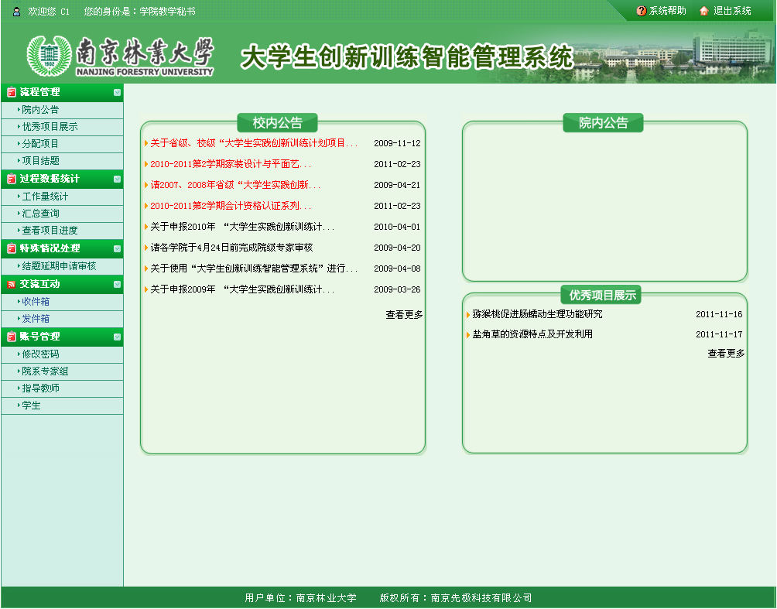

## 2 流程管理

### 2.1 院内公告

即为学院管理员发布的院内公告的信息，点击“添加”、“修改”、“删除”按钮，可对公告进行添加、修改、删除的操作。如下图：

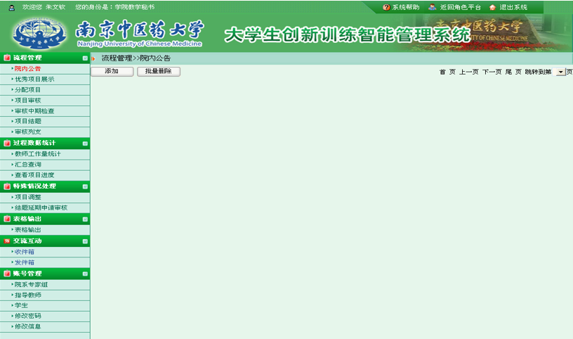

### 2.2 优秀项目展示

优秀项目展示，即为学院管理员发布系统内部本学院的往年的优秀项目操作。通过“添加”、“修改”、“删除”按钮即可对院内优秀项目进行添加、修改、删除操作。如下图：

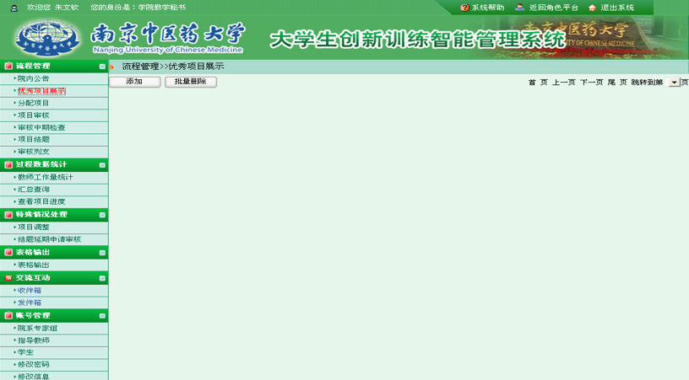

### 2.3 项目分配

学院管理员分配本学院所有项目进入不同的专家组进行立项和审核的操作。只有被学院专家组组长审核过的项目才可以进行学院的立项审核。如下图：

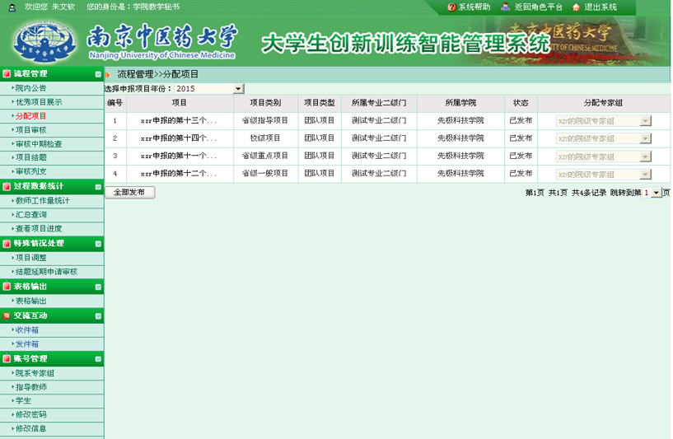

### 2.4 项目审核

项目审核，即为学院管理员进行本学院项目的审核的操作。如下图：

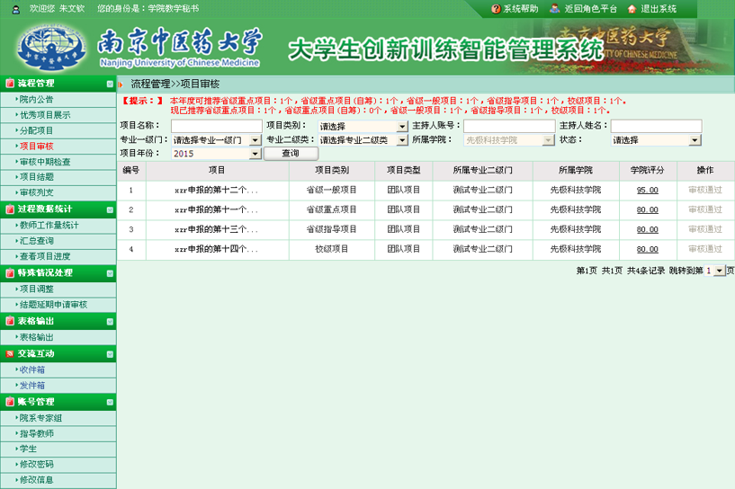

### 2.5 项目中期检查

项目中期检查，即为学院管理员进行本学院项目的中期检查的操作。如下图：

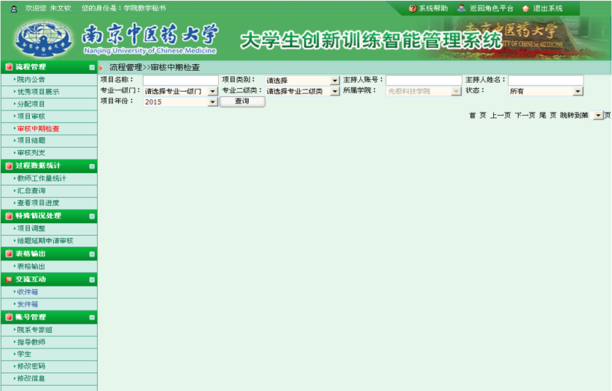

### 2.6 项目结题

项目结题，即为学院管理员进行本学院项目的结题的操作。如下图：

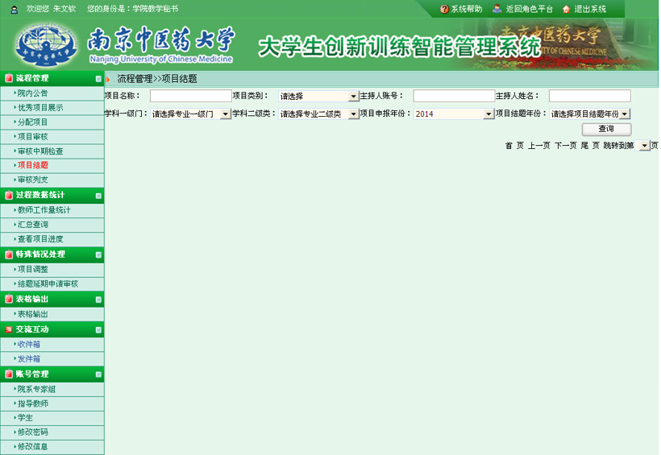

### 2.7 项目列支

项目列支，即为学院管理员进行本学院项目的列支的操作。如下图：

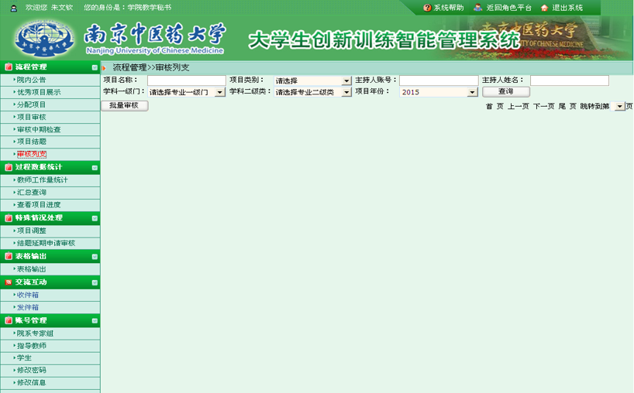

## 3 过程数据统计

学院管理员员查看各老师的工作情况、所有项目情况、项目的进展情况。

### 3.1 老师工作量统计

统计所有老师的工作情况，点击数字可以链接进去查看详细。如下图：

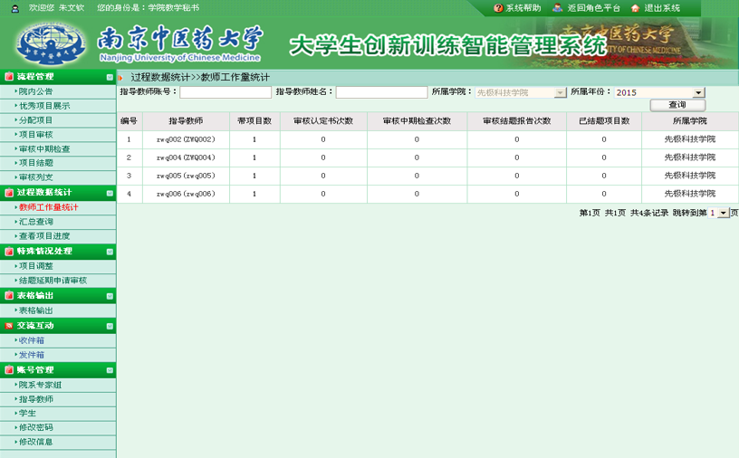

### 3.2 汇总查询

汇总查询，查看所有学生的项目，点击项目名称可以查看详细。如下图：

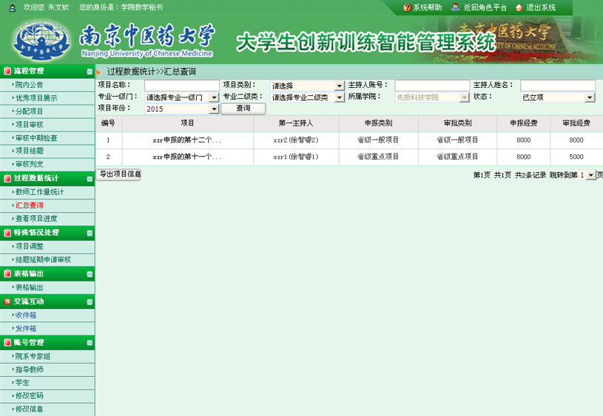

### 3.3 查看项目进度

查看项目进去，即查看所有项目的进展情况。如下图：

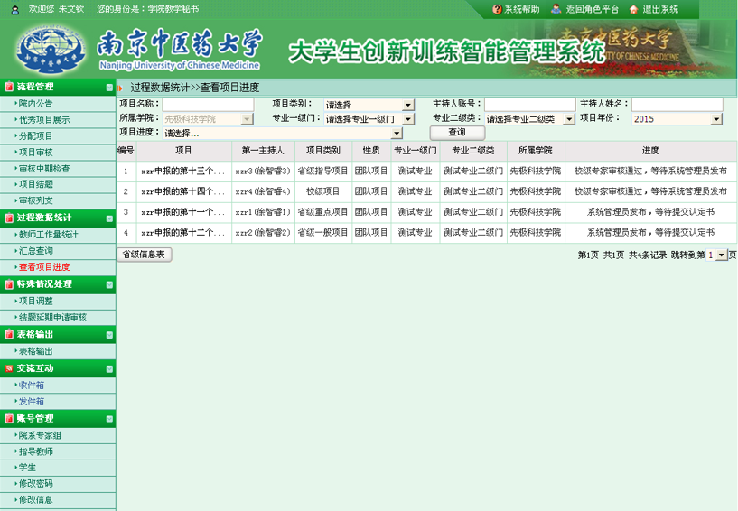

## 4 特殊情况处理

特殊情况处理是对项目的调整，学生结题延期申请的审核。

### 4.1 项目调整

学院管理员审核学生申报的项目调整。如下图：

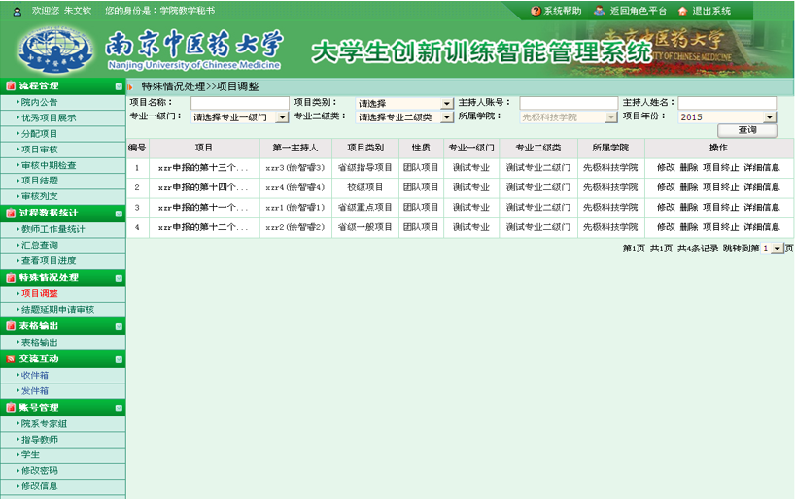

### 4.2 结题延期申请审核

学院管理员审核学生申报结题延期的申请，有通过和退回两种。如下图：

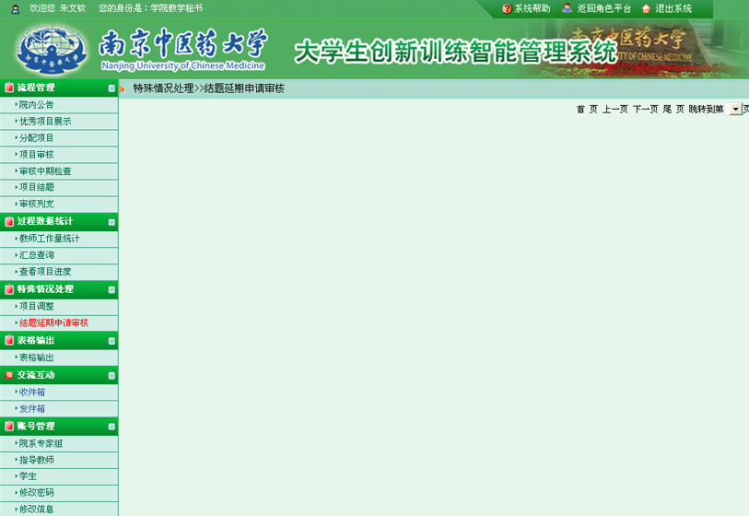

## 5 交流互动

学院管理员和各个角色的账号人员进行交流互动操作。分为收件箱和发件箱。

### 5.1 收件箱

学院管理员可以查看任何人发给自己的信息。并且可以回复、删除、阅读等操作。

### 5.2 发件箱

学院管理员可以给任何角色的账号人员发信息。

## 6 账号管理

### 6.1学院专家组

学院专家组，是学院管理员维护本学院专家组的信息。通过“添加”、“修改”、“删除”，即可对账号进行添加、修改、删除的操作。如下图：

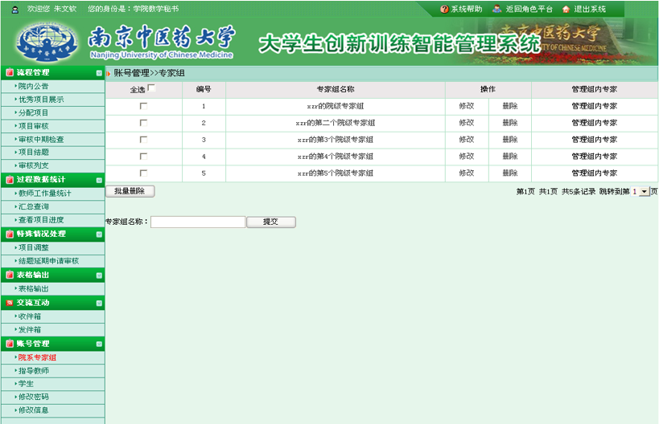

### 6.2指导教师

指导教师，是学院管理员分配帐号给指导教师登录本系统的操作。可进行“添加”、“修改”、“删除”和“重置密码”的操作，添加账号与重置密码的密码与账号一致。如下图：

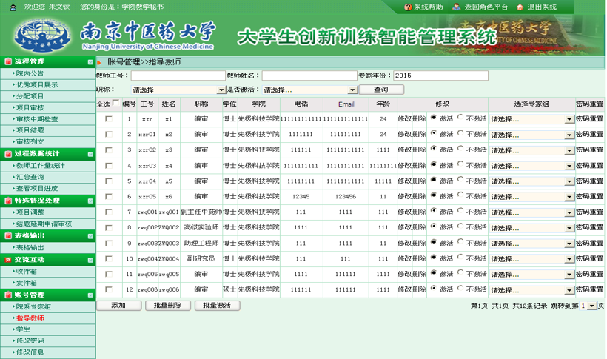

### 6.3 学生

学生，是学院管理员分配帐号给各个专业的学生登录本系统的操作。可进行“添加”、“修改”、“删除”和“重置密码”的操作，添加账号与重置密码的密码与账号一致，并可以激活学生账号及撤销激活。如下图：

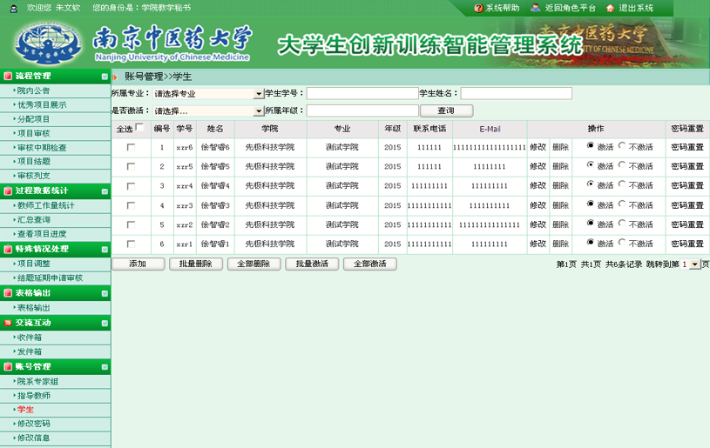

### 6.4 修改密码

修改密码，即为学院管理员修改自己登录账号的密码。

### 6.1 修改信息

修改信息，即修改此账号的登录信息。

## 7 表格输出

表格输出，即修输出项目相关表的表格。如下图：

